

嵌入式智能互联
实
训
报
告

班 级： 计算机初阳211
专 业： 计算机科学与技术
学 号： 202136900114/202136900115
姓 名： 陈志聪 林宸
成 绩：

计算机科学与技术学院
20 24 – 20 25 第一 学期

项目一 基于QT C++的科学计算器设计与实现

- 任务目的

设计一款科学计算器软件，类似于Windows提供的计算器，实现科学计算器的基本功能
- 任务内容
• 基本功能
- 支持十进制数的加、减、乘、除、乘方等运算，并且支持括号的嵌套使用。
• 科学计算函数
- 提供基本的科学函数计算功能，包括：
  - 三角函数：正弦、余弦、正切。
  - 反三角函数：反正弦、反余弦、反正切、反余切。
  - 其他函数：开方、对数、指数等运算。

- 需求分析
• 用户界面需求
- 友好易用的用户界面，类似于Windows计算器。
- 直观的按钮布局，方便用户快速输入数字、运算符和括号。
- 实时显示输入的表达式和计算结果。
• 功能需求
- 支持基本的十进制运算，如加、减、乘、除和乘方。
- 能够处理常见的科学函数运算，包括三角函数、反三角函数、对数和指数运算。
- 支持括号运算，实现正确的运算优先级解析。
- 能够正确处理非法输入并给予错误提示。
• 性能需求
- 计算器的响应速度应足够快，能够在瞬间返回计算结果。
- 使用高效的算法来处理复杂表达式的解析和计算。
• 技术需求
- 基于QT框架开发，使用C++语言。
- 程序应有较好的可扩展性，便于后续功能的增加和修改。
- 能够使用c/c++处理中缀表达式到后缀表达式的转化，能够对不同运算符之间的优先级做出正确区分。

- 总体设计
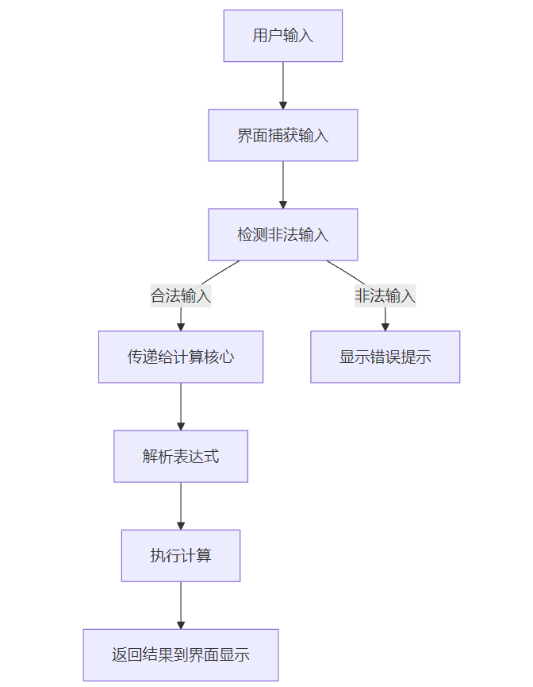

- 界面设计
界面设计分为两部分：
输入/输出显示框：
显示用户输入的表达式以及最终的计算结果。
功能按钮区：
包含数字键、运算符键、括号键和科学函数键。
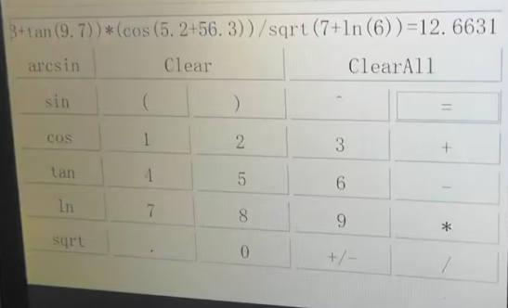

- 详细设计
- 中序遍历转后序遍历
算数表达式主要由数字和运算符组成，由此，采用两个栈来分别处理对应的元素。
- 运算符优先级定义：
运算符优先级从高到低分别为
• 括号 ()
• 三角函数 sin, cos, tan，反三角函数等
• 开方 sqrt
• 指数 ^
• 乘法/除法 *, /
• 加法/减法 +, -

2.处理输入的表达式
按照顺序遍历表达式中的字符，并给出对应的操作
• 数字/变量：直接添加到输出列表。
• 运算符：根据优先级和栈中的运算符决定是否入栈或弹出。
• 左括号 (：入栈。
• 右括号 )：弹出栈中的运算符直到遇到左括号，并将它们添加到输出列表。

3.根据后缀表达式计算最终答案
按照顺序弹出答案栈中的元素，并按照对应运算符的操作进行运算即可

一些注意点：
* 对数字的处理
由于是按照左右顺序依次遍历字符串中的每一个元素，因此对于多位的数字或者含小数点的数字需要额外处理。具体可见如下代码
if (isdigit(token) || token == '.') {
number += token; // 处理数字和小数点
} else {
if (!number.empty()) {
postfix += number + ' ';
number.clear();
}
在遇到字母之前，会不断累加数字字符串的记录，直到遇到数字的最后一位时以字符串的形式将其推进栈里。

* 负号与减号的区分
由于负号与减号对应同一个字符，因此需要根据具体使用场景对二者加以区分
if (token == '-' && (i == 0 || infix[i - 1] == '(' || isOperator(infix[i - 1]))) {
postfix += "0 "; // 处理负号：前面补0
token='@';
// continue;
}
如上if里面是对负号的判定，之后在栈中以@来记录其

- 实现结果与测试

1.测试过程：
• 单元测试：为每个功能模块编写独立的单元测试代码，确保每个模块能够正确执行其预定功能。
• 模拟输入测试：使用模拟输入数据来验证表达式的解析和计算逻辑的正确性。
• 模块集成测试：将各个功能模块整合到主程序中，测试模块间的接口是否正常，确保数据传递准确无误。
• 整体运算测试：对科学计算器的整体运算流程进行测试，确保结果显示的准确性。
2.测试结果
我们测试了程序的各项功能，包括基础四则运算能力，括号匹配能力，负号与减号的区分能力，各种特殊函数的计算能力等，并统一成一个复杂的运算表达式对其进行测验，然后通过python对程序计算结果进行核对，最终表明该程序可以正确计算要求内的算数表达式

附录：

附录1：源程序清单（源程序加必要注释）
见压缩包内mainwindow.cpp
附录2：参考文献

项目二 基于OpenCV的图像处理软件设计与实现

一、任务目的
项目的任务目的是设计并实现一款基于Qt和OpenCV的图像处理软件，旨在利用数字图像处理技术，尤其是OpenCV等技术的快速发展，为用户提供一款功能全面的图片播放器。该软件需具备图片浏览、编辑、播放以及旋转、翻转等功能，以满足用户对图像处理的多样化需求。

二、任务内容
本任务旨在开发一款集成了多功能于一体的图像处理软件，利用Qt框架构建用户界面，结合OpenCV库实现强大的图像处理能力。软件核心功能涵盖图片的直观查看、灵活的放大缩小操作、任意角度的旋转调整、便捷的幻灯片自动播放模式，以及高级的图片编辑功能如色调调整，旨在为用户提供一个既专业又易用的图像管理工具，满足从日常娱乐到专业研究的多场景需求。

三、需求分析
随着数字图像内容的日益丰富与多样化，市场对于一款高效、易用的图像处理软件的需求日益增长。
本项目旨在开发的图像处理软件需满足以下核心需求：
- 提供直观且流畅的图片浏览体验，支持多种图片格式的快速加载与显示；其次，实现图片的灵活编辑功能，包括但不限于放大、缩小、旋转及基础滤镜应用，以满足用户对于图像美化和细节调整的需求。
- 引入幻灯片播放功能，支持用户自定义播放顺序与间隔时间，为教育展示、娱乐分享等场景提供便利。
- 软件需具备良好的用户交互设计，确保各项功能操作简便易懂，同时保证软件的稳定性与兼容性，以适应不同用户群体的使用习惯与系统环境。

四、总体设计
对于总体架构，显示界面采用Qt框架设计用户交互界面，包括图片浏览区、工具栏、幻灯片播放控制区等；后端实现利用QT自带库和OpenCV库实现图像处理算法，包括图片的加载、保存、编辑等操作。
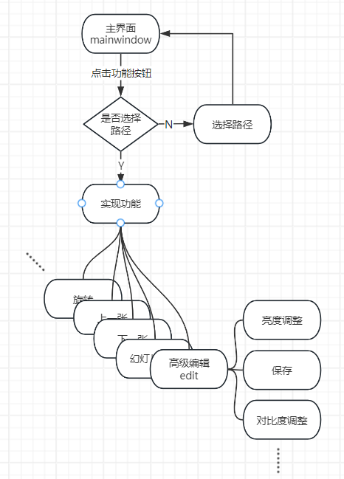
该软件主要需要包括下面列出的几项主要的功能：
- 实现图片自定义路径的快速加载与显示，支持多种图片格式，包括但不限于.jpg、.bmp、.png。
- 利用QT提供的的API实现图片的放大、缩小、旋转等基础编辑功能。
- 引入幻灯片播放功能，支持间隔时间播放图片。
- 利用OpenCV提供的API实现高级图像处理功能，如图片亮度、色调调整等。
- 利用QT设计用户友好的交互界面，提高用户操作效率与体验。

五、界面设计
该软件主要有两个界面，分别是图片显示界面，用于显示图片，同时提供简单的编辑功能；同时有高级编辑界面，可以调整图片色调，并且保存编辑后的图片。
下图为图片查看界面：
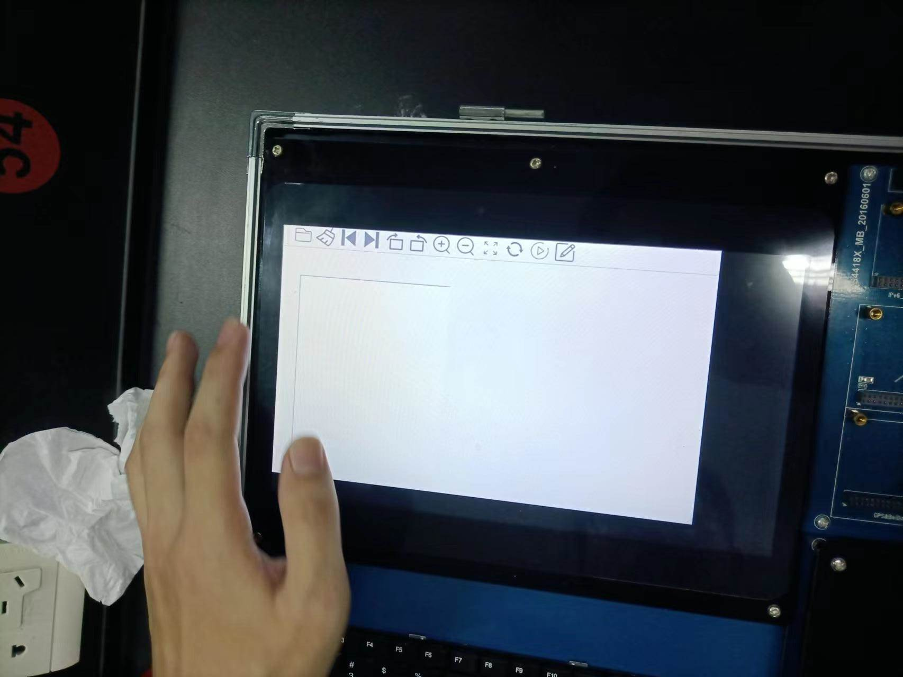
在该界面有若干个按钮，分别对应了下面的几个按钮：选择文件夹路径、删除当前图片、上一张、下一张、顺时针旋转、逆时针旋转、放大、缩小、全屏显示、重置、幻灯片播放、高级编辑。
选择路径后可以看到下面的界面：
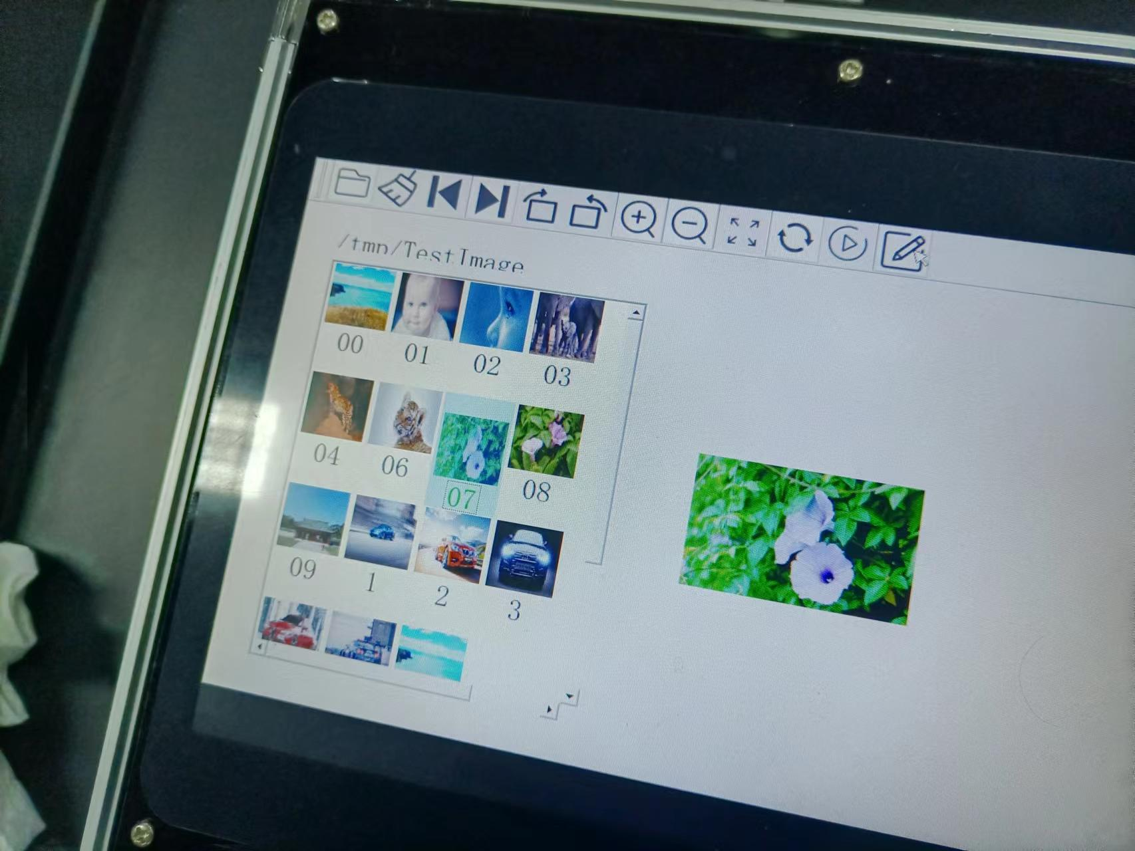
可以看到在选择图片路径后，里面的所有图片都被显示出来了。
点击高级编辑后，可以拖动滚动条进行亮度和色调调整：
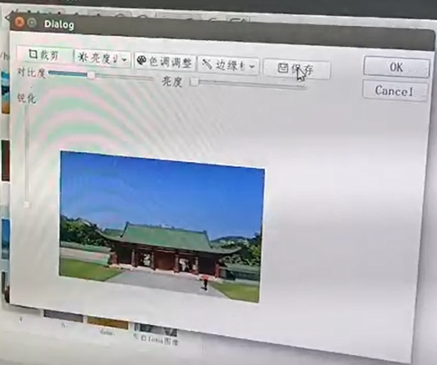

六、详细设计
下面详细介绍详细的功能。
首先设置界面大小等，完成初始化后显示界面。
QListWidget *imgList = ui->listWidget_2;
对于选择路径，关键代码就是读取显示路径然后显示出图片。
OpenFile=QFileDialog::getExistingDirectory(this,"chooseDir","./",QFileDialog::ShowDirsOnly);
QFileInfo OpenFileInfo;
OpenFileInfo = QFileInfo(OpenFile);
OpenFilePath = OpenFileInfo.filePath();
ui->labelPath_2->setText(OpenFilePath);
这里读取到了路径，然后就可以显示出图片。这个路径非常重要，后续会一直使用，需要存储到全局变量中，而上一张和下一张实际上就是在控制当前显示图片的索引。
对于几个常见的按钮，实际上都是使用了QT自带的库QTransform来完成变换，这里就以顺时针旋转为例：
void MainWindow::on_action_left_triggered()
{
if(!choosePath)return;
QTransform transform;
QPixmap pix2 = ui->labelPic->pixmap()->transformed(transform.rotate(90));
ui->labelPic->setPixmap(pix2);
}
可以看到，只需要对图片进行变换之后再重新显示之后就可以得到变换的效果。
对于全屏显示，这里的思路是创建一个新界面，然后创建一个大框并且把图片显示出来，并且需要考虑图片的大小和展示框的大小关系，进行合适的缩放。代码比较多就不赘述。
幻灯片显示的效果主要是创建定时器，定时器每过一段时间就切换当前显示的图片，这样可以实现一个幻灯片播放的效果。
void MainWindow::on_action_play_triggered()
{
if(!choosePath)return;
QListWidget *imgList = ui->listWidget_2;
int idx = imgList->currentRow();
Play_fl+=1;
Play_fl%=2;
if(Play_fl)
{
connect(timer, SIGNAL(timeout()),this, SLOT(on_shuffling_timer()));
timer->start(2000);
}
else timer->stop();
}
这里默认是给出了2s的间隔，实际上可以进行调整。
最后就是对于图片的高级编辑，这里主要实现了亮度和对比度的调整，都是基于OpenCV自带的类库来进行实现，只需要点击编辑后就可以跳转到编辑的界面，编辑的界面在前面的界面设计已经给出了界面的实际展示效果。
为了方便调整，我们将滚动条QSlider引入，并且绑定valueChanged事件，两个调整在调用层面来看是一样的，都是给出设定值然后处理好图片显示，代码也是几乎一致，下面是调整对比度，传入图片，并且传入设定参数value，这个value是滚动条决定的。
connect(ui->horizontalSlider_2, &QSlider::valueChanged, this, [this](int value)
{
double alpha = value;
cv::Mat image = cv::imread(pic_path.toStdString());
cv::cvtColor(image, image, cv::COLOR_BGR2RGB);
image.convertTo(image,-1,1,alpha);
displayImage(image);
});
最后是保存的功能，这个功能比较简单，直接保存就好了。
QString fileName = QFileDialog::getSaveFileName(this,"save","","Image (*.png *.jpg *.bmp)");
if(fileName.isEmpty()){
return ;
}
QImage img = ui->label_show->pixmap()->toImage();
img.save(fileName);

七、实现结果与测试
测试的过程分为两个阶段，第一阶段我们在电脑端进行测试，然后移植到实验箱进行测试。
电脑端的测试效果如下：
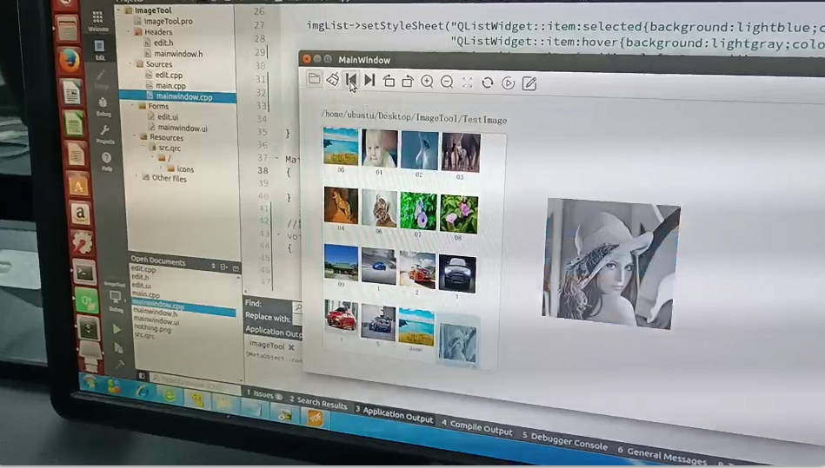
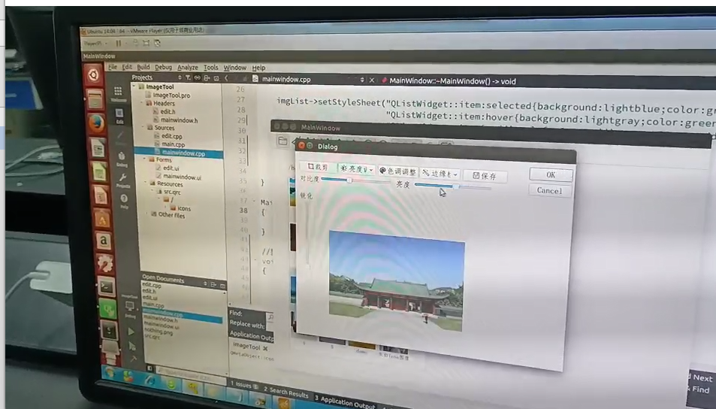
下面是到实验箱的测试：
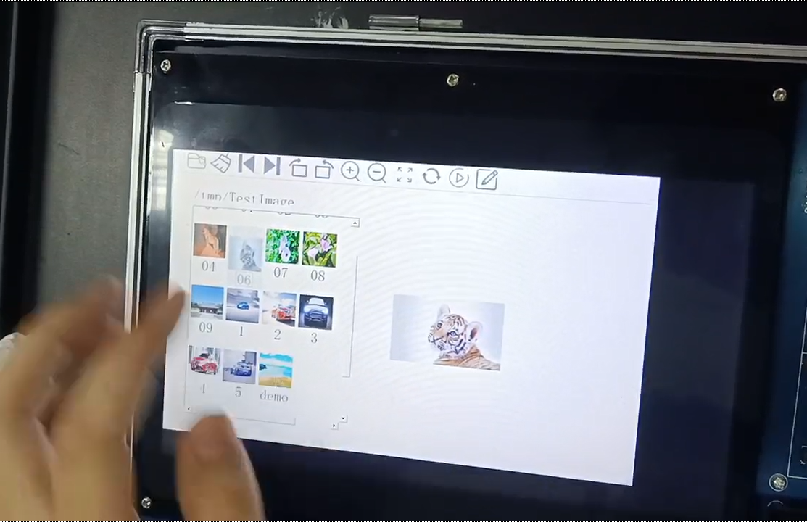
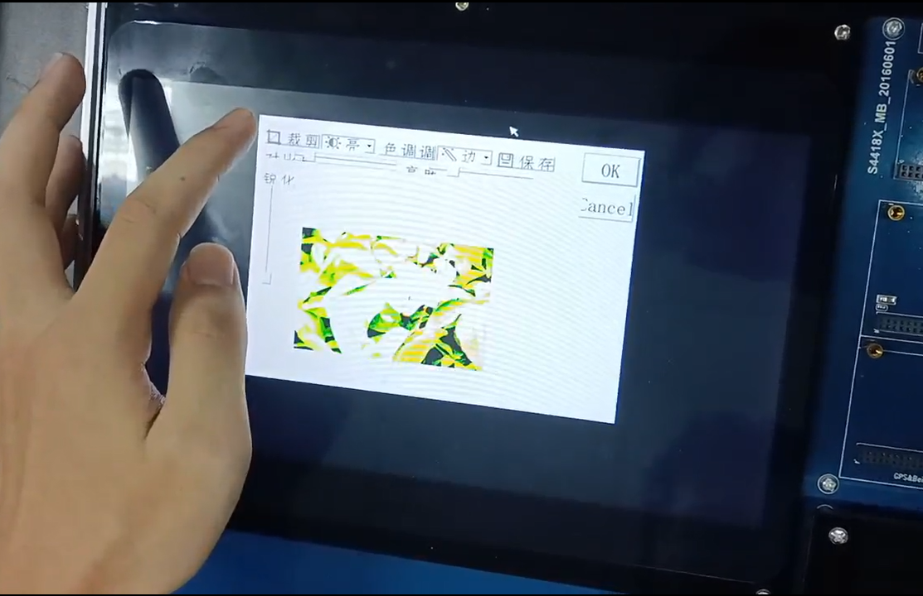
对所有的功能都进行测试后，发现均可成功运行，并且实现效果满意。
附录：

附录1：源程序清单（源程序加必要注释）
见压缩包中ImageTool文件夹
附录2：参考文献。

